Сценарий праздника 8 марта для детей младшей группы:

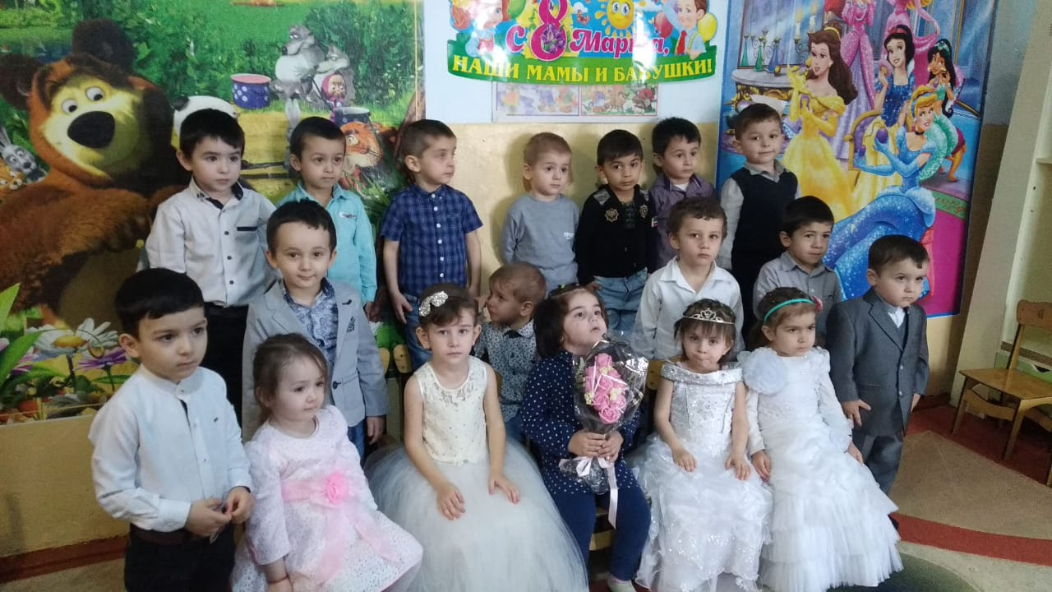
Подготовила и провела Воспитатель: Курбайтева Патимат Магомедовна д/с «Дюймовочка»

Материал и оборудование: корзинка, ленточки-лучики на палочке (по 2 на каждого ребенка), покрывало желтого (золотистого) цвета, мячик, лепестки цветочков, бутафорская конфета, торт из «барни».
Под песню про маму дети входят в зал, становятся полукругом перед зрителями.
Ведущий: Вот и к нам пришла весна. Посмотрите, как красиво вокруг! Ребята, скажите, пожалуйста:
- Кто вас крепко любит?
Дети: мама!
- Кто вас утром будит?
Дети: мама!
- Книжки вам читает?
Дети: мама!
- Песни напевает?
Дети: мама!
- Кто вас обнимает?
Дети: мама!
- Хвалит и ласкает?
Дети: мама!
Ведущий: Правильно, конечно это ваши мамочки! На дворе месяц март. Вот и пришел праздник наших мам и бабушек.
Весна, весна шагает по дворам
В лучах тепла и света,
Сегодня праздник наших мам,
И нам приятно это.
Наш детский сад поздравить рад
Всех мам на всей планете.
«Спасибо»! – мамам говорят
И взрослые и дети.
Ребенок 1:
С восьмым марта поздравляю
Мамочку родную,
Лучше мамы в мире нет,
Я ее целую.
Ребенок 2:
Много мам живет на свете,
Всей душой их любят дети.
Только мама есть одна:
Всех дороже мне она.
Кто она? Отвечу я:
Это мамочка моя!
Ребенок 3:
Мы сегодня нарядились.
Будем петь и танцевать
Будем петь и веселиться,
Будем маму поздравлять!
Ребенок 4:
Маму любят все на свете –
Малыши, большие дети,
Любит папа, сто подруг
Мама – самый верный друг!
Ребенок 5:
Я маму крепко поцелую,
Обниму ее родную.
Очень я люблю её!
Мама – солнышко мое!
Ведущий: Молодцы! Ребята, в этот праздничный день и солнышко светит по-особенному. А где же солнышко? Оно, наверно, крепко спит. Давайте его разбудим и споем ему песенку.
1. Песня «Солнышко»
После исполнения песни дети присаживаются на стульчики.
Выходит Солнышко.
Ведущий: Здравствуй, Солнышко!
Солнышко: Здравствуйте, мои друзья! Всем вам очень радо я! Что случилось, зачем вы меня разбудили? (зевает и потягивается).
Ведущий: Солнышко, сегодня праздник мам и бабушек. Нам хочется, чтобы этот день был по-особенному солнечным!
Солнышко: Теперь понятно.
Ведущий: А давайте, чтобы порадовать наших мам споем для них веселую песенку.
2. Песня: «Мам поздравляем»
Солнышко: Какую хорошую песенку вы спели для мамочек.
Давайте мам и бабушек
Поздравим с женским днем,
Для них сейчас веселую пляску заведем!

3. Танец с лентами
Солнышко:
Мои желтые лучи
В марте очень горячи.
Разбирайте поскорей
Да танцуйте веселей
Дети становятся в круг, Солнышко выносит корзинку и раздает ленточки-лучики детям.
Ведущий: Спасибо тебе, Солнышко, за теплые желтенькие лучики. С их помощью теперь станет и светлей и веселей!
Солнышко: Это вам спасибо, дети! Вижу петь и танцевать вы любите, а поиграть со мной хотите?
Дети: Да!!!
Ведущий: А во что играть ты будешь с ребятами?
Солнышко: В игру «Домик».
Ведущий: А что это за игра?
Солнышко: (выносит желтое покрывало или ткань)
Покрывало золотое
Вам, ребятки принесла.
Покрывало небольшое
Для ребяток припасла.
Ведущий: какое красивое покрывало – солнечное!
4. Игра «Домик»
Вызываются 4 мамы. Они встают квадратом, каждая берет уголок покрывала. Когда покрывало поднимается, Солнышко говорит:
Домик открывается
Детки собираются.
Ну-ка русскую давайте,
Веселее начинайте.
Под русскую народную музыку дети танцуют под покрывалом. Музыка заканчивается, Солнышко говорит:
Домик опускается
Дети разбегаются!
Мамы опускают покрывало до пола, и дети все разбегаются, чтобы не попасть под покрывало. Игра проводится 2-3 раза.
Ведущий: Солнышко, какая веселая игра, повеселились от души.
Давайте немного отдохнем. Сегодня праздник, и наши дети приготовили для мам стихи. Присядь, Солнышко, послушай.
Ребенок 6:
Маму милую люблю,
Ей конфетку подарю.
Принесу ее домой: - мам,
Поделишься со мной?
Ребенок 7:
Маму нежно обниму,
Крепко поцелую.
Потому что я люблю
Мамочку родную.
Ребенок 8:
Что за шум, что за гам?
Мама удивляется!
Это в мамин праздник
Папа убирается!
Ребенок 9:
Из цветной бумаги
Вырежу кусочек,
Из него я сделаю
Маленький цветочек.
Мамочке подарок приготовлю я.
Самая красивая мама у меня!
Ребенок 10:
Ну, а я сказать хочу,
Верьте, иль не верьте,
Моя мама лучше всех
Лучше всех на свете!
Солнышко:
Ну, ребятки – малыши,
Отдохнули от души!
Но теперь пора прощаться,
Мне на небо возвращаться!
До свидания!
(Под музыку Солнышко уходит).
Ведущий: Жаль с Солнышком расставаться. Но у него много работы. Светить всем людям на этой планете.
Ведущий: Но не будем грустить. Принято на праздник в гости ходить!
(Раздается стук в дверь).
Слышите в дверь кто-то стучит.
Наверно к нам в гости кто-то спешит!
(В зал влетает Карлсон)
Карлсон: Здравствуйте, ребята! Вы меня узнали?
Разрешите представиться:
Я – Карлсон, самый красивый, веселый, в меру упитанный мужчина в самом расцвете сил!
А расскажите мне, как вас зовут?
Я буду бросать вам мяч, а вы мне его возвращаете и называете свое имя. Договорились? (Карлсон несколько раз бросает мяч и говорит:)
Как вас тут много, мы так с вами и до утра не перезнакомимся! Давайте, вы дружно крикните свои имена! (дети кричат каждый свое имя, но все сразу).
Карлсо: Ну, вот, и познакомились.
Ведущий: Карлсон, мы очень рады видеть тебя на нашем празднике. Постой-ка, почему ты поздоровался только с ребятами! Посмотри сколько в нашем зале сегодня красивых, нарядных гостей!
Карлсон: Ой, и, правда, какие гости замечательные!
(подходит ближе то к одной маме, то к другой, то к бабушке, здоровается за руку, заглядывает в сумки).
Карлсон: Разрешите представиться! Карлсон! Мужчина в самом расцвете сил! Карлсон! Очень интересный мужчина! Ой, а что там у вас в сумочке? Зефир, шоколад, конфетки? Нет? Как хочется сладкого, худею прямо на глазах.
Ведущий: Подожди, подожди, Карлсон! Не спеши! Тем более что ты давненько не был в нашем саду в гостях.
Карлсон: Дела знаете ли. Сколько домов я облетел, со сколькими малышами перезнакомился! А сколько разных сладостей съел!
Ведущий: Да, Карлсон! Ты все такой же непоседа и сладкоежка! Но мы с ребятами тебе рады! Правда, ребята?
Карлсон: А как я рад! Ведь я сейчас проживаю на крыше вашего детского сада и, однажды, пролетая мимо окошка, увидел, как дети готовятся к какому-то празднику. Только что за праздник, я не понял!
Ведущий: Ребята, что за праздник мы отмечаем?
Дети: 8 Марта!
Карлсон: Ух, ты! А что же это такое? 8 марта!
Ведущий: А вот сейчас ребята тебе расскажут, что это за праздник!
Ребенок 11:
В году весною ранней,
Бывает только раз
Такой хороший праздник
У мамы и у нас!
Ребенок 12:
Мамочки и бабушки,
Рады, что вы с нами!
Все мы очень любим вас,
И гордимся вами!
Ведущий: Ну, теперь, Карлсон, ты понял, что такое 8 марта?
Карлсон: Да! Я понял, почему дети так громко пели каждый день. Это они репетировали! А угощение на вашем празднике будет?
Ведущий: Конечно, будет, но его еще заслужить нужно! Ты спой нам или спляши, тогда и посмотрим, угостить тебя или нет!
Карлсон: Ну, что вы, я стесняюсь!
Ведущий: Тогда посмотри и поучись, как наши дети играют на ложках.
5. Оркестровый номер «Веселые ложкари»
Карлсон: Спасибо вам, ребята за такую хорошую игру на ложках! Жалко я так не могу.
Ведущий: А танцевать ты умеешь?
Карлсон: Ну, я не знаю...
Ведущий: Наши ребята хотят поздравить своих мам и подарить им танец! Хочешь с нами потанцевать?
Карлсон: Конечно хочу!
6. Танец «Ласковая песенка»
(мальчики приглашают девочек на танец. Карлсон приглашает ведущую).
Карлсон: Ох, у меня совсем нет сил. Мне бы сейчас чего-нибудь сладенького, а то я, кажется, похудел... килограмм на двести!
Ведущий: Ребята, как вы думаете, заслужил Карлсон сладкое угощение?
Дети: Да!
Ведущий: Держи, Карлсон, конфетку (ведущий дает Карлсону большую бутафорскую конфету).
Карлсон: Ух, ты, какая большая! Вот это я понимаю – угощение!!!
Ведущий: Так, может, ты поделишься с нами?
Карлсон: Еще чего? Мне и самому мало! (отворачивается, прячет конфету)
Зато у меня для вас есть сюрприз!
Ведущий: Какой?
Карлсон: Вы играть любите?
Ведущий и дети: Конечно, любим!
7. Игра «Собери цветок»
Карлсон: Ребята, а вы своих мам любите? А еще кого?
Ведущий: А ты послушай стихи и получишь ответ на свой вопрос.
Ребенок 12:
Любят бабушек все дети,
Дружат с ними малыши,
Мы всех бабушек на свете
Поздравляем от души!
Ребенок 14:
Сегодня к нам на праздник
И бабушки пришли,
Нарядными, веселыми
Внучат своих нашли.
Ребенок 15:
С праздником весенним
С праздником весны
Всех на свете бабушек
Поздравляем мы.
Ребенок 16:
А сказать спасибо мы
Нашим бабушкам должны.
Мы всегда пример берем
С наших бабушек во всем.
Они трудятся весь день
Гонят прочь из дома лень.
Бабушки – мы любим вас.
Эта песенка для вас!
Ведущий: Давайте поздравим наших замечательных бабушек и подарим им песню.
8. Песня «Бабушка»
Карлсон: Как у вас здорово! Но мне Пора лететь и поздравлять своих маму и бабушку. А на прощание, я вам хочу подарить вот этот подарок! (Карлсон в благодарность вручает детям торт из барни).
До свидания, ребята, до новых встреч! (Карлсон улетает).
Ведущий: Наши ребята приготовили для вас сюрприз!
Мы подарки покупать не стали,
Сделали сами, своими руками!
(дети дарят мамам открытки).
Ведущий:
Спасибо, вам, мамы, за красоту.
Спасибо, вам, мамы за доброту.
За то, что такие у вас малыши!
За то, что они в вас не чают души!
С праздником!!!

